День молодежи-2019 отпраздновали в п. Первомайский.

В воскресенье, 30 июня, всех жителей п. Первомайский объединил замечательный праздник – День молодёжи — праздник молодости, оптимизма, задора. О том, что молодость – прекрасное состояние и пора жизни любого человека, сказано немало. Это время, когда стремления высоки, силы кажутся бесконечными, а радости и печали – безмерными. Так было и так будет всегда, несмотря ни на что.
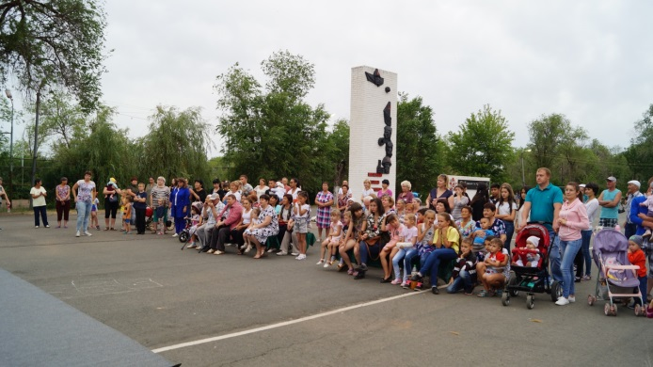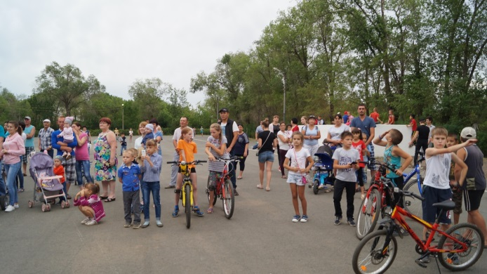
Праздничный концерт, посвященный Дню молодежи, подготовил коллектив центра культуры «Первомайский».
Перед собравшимися с поздравительной речью выступила заместитель главы МО Первомайский поссовет Волкова Наталья Витальевна. Она отметила, что в молодом возрасте перед каждым открыто множество дверей, предстоят многие начинания и открытия. У молодых много надежд и мечтаний. Пожелала, чтобы всё в большей части воплотилось и превратилось в реальность.

Замечательные песни и яркие хореографические постановки подарили зрителям талантливые вокалисты и участники хореографического коллектива.

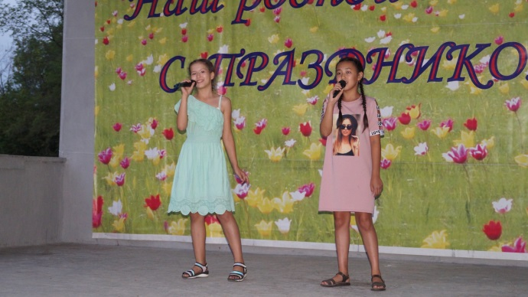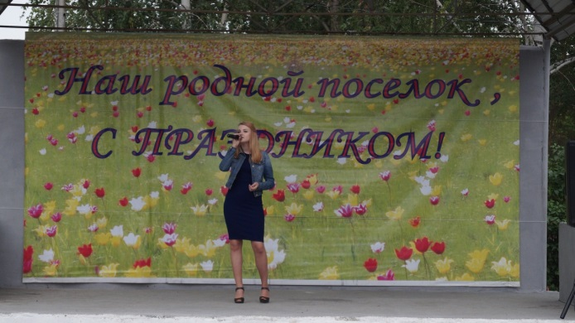
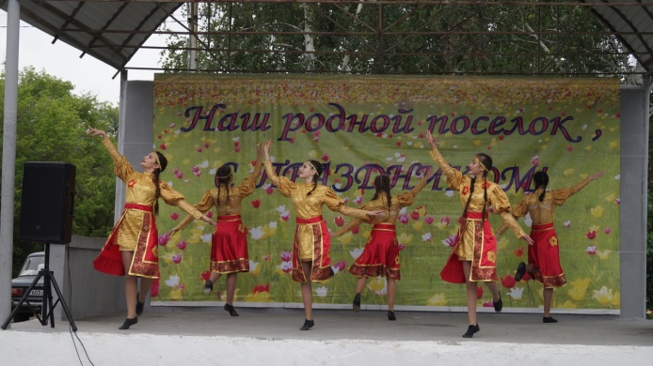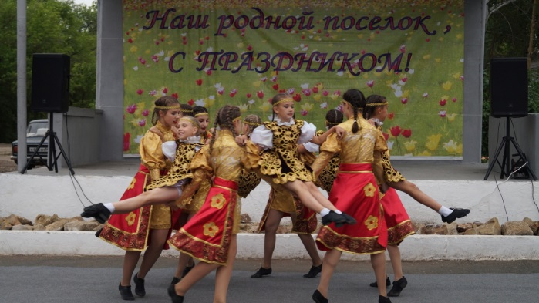
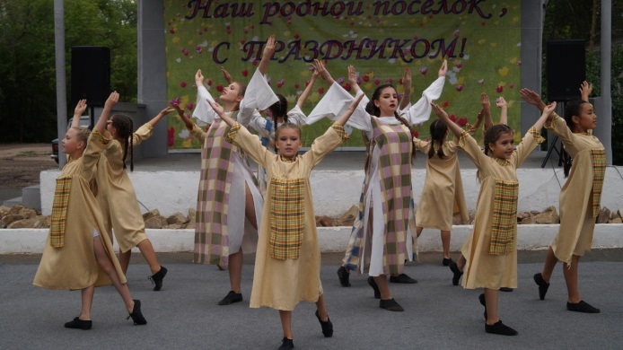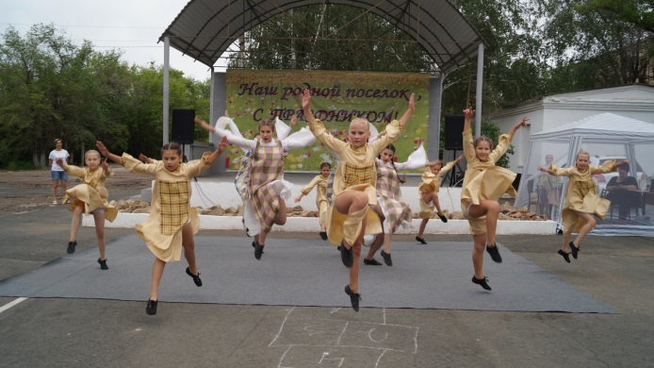
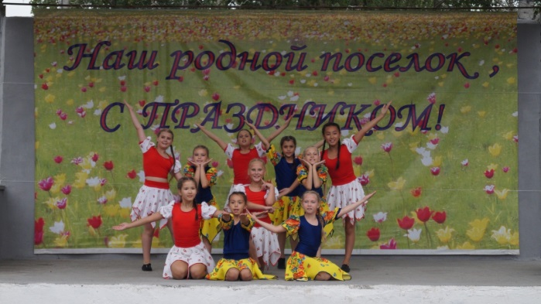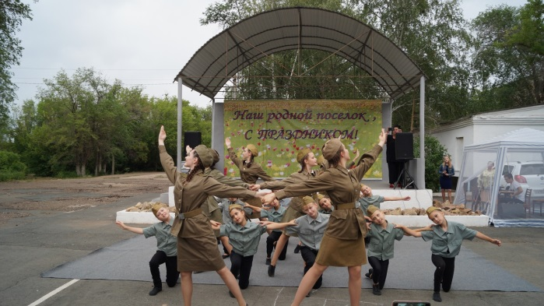
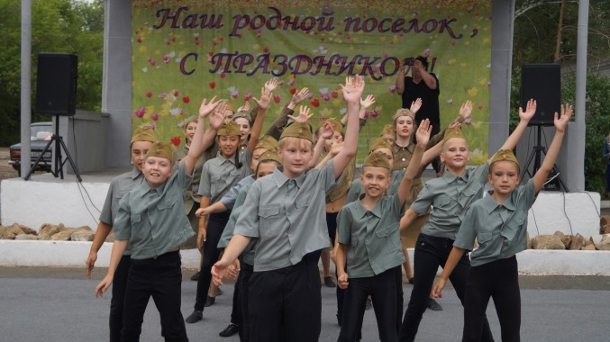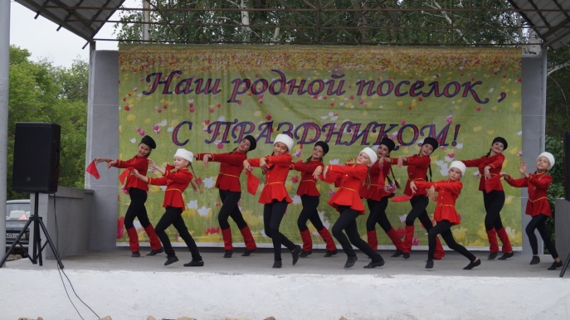
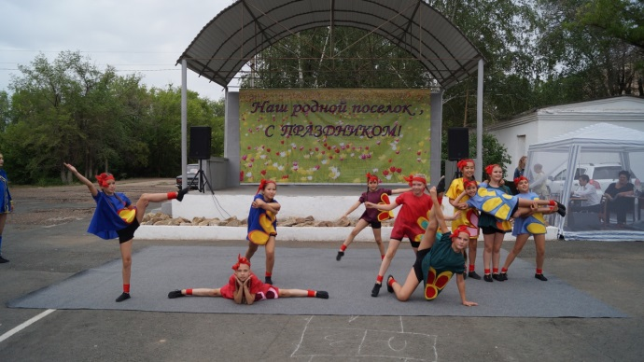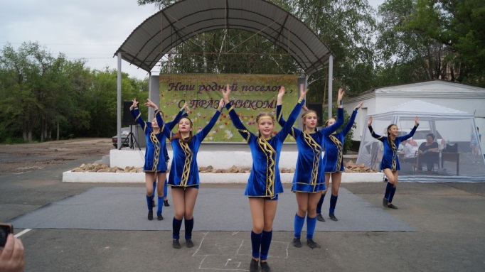
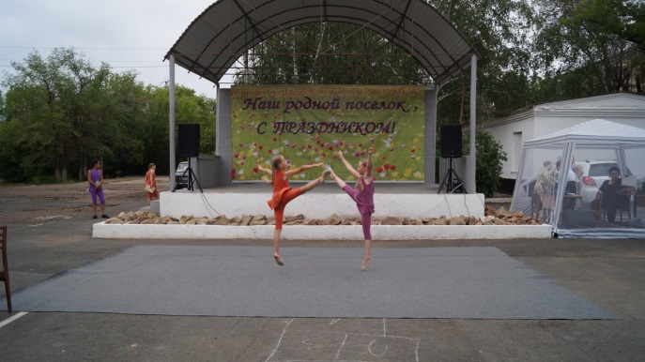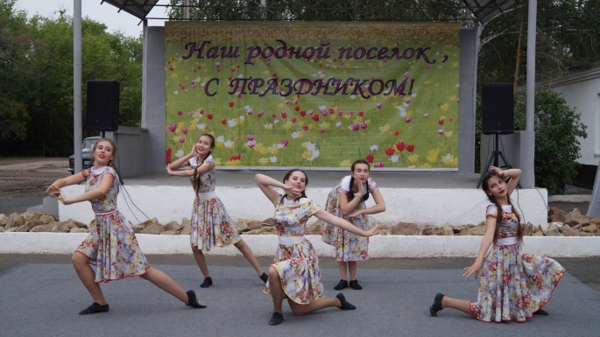
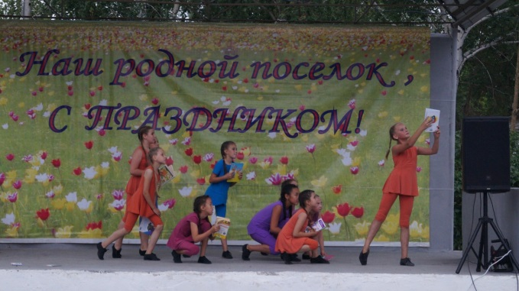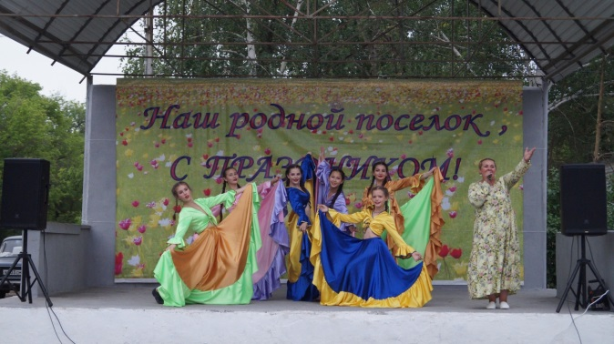
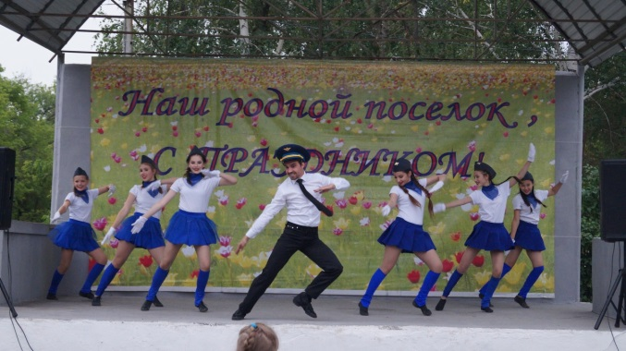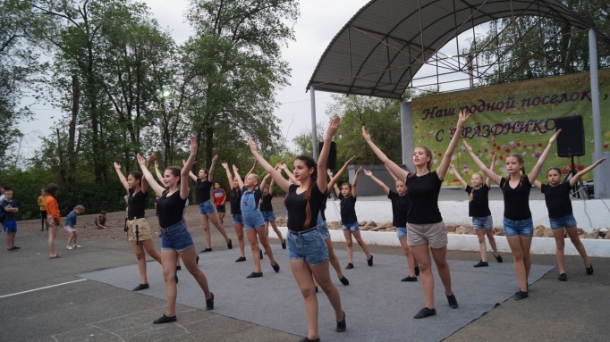

Праздник не обошелся без увлекательных конкурсов. Именно эта часть праздничного мероприятия вызвала самый большой ажиотаж у всех присутствующих. И дело не только в символических призах, без которых было бы не так интересно, но и в неудержимом стремлении собравшихся к активности и веселью.
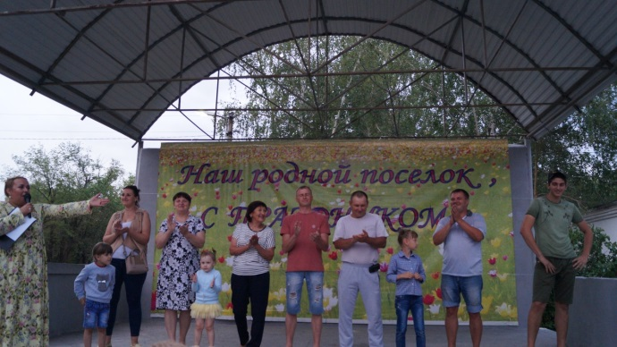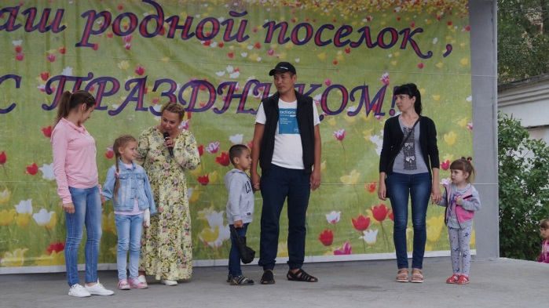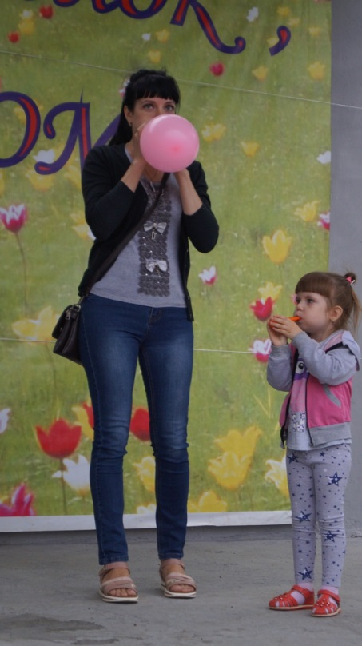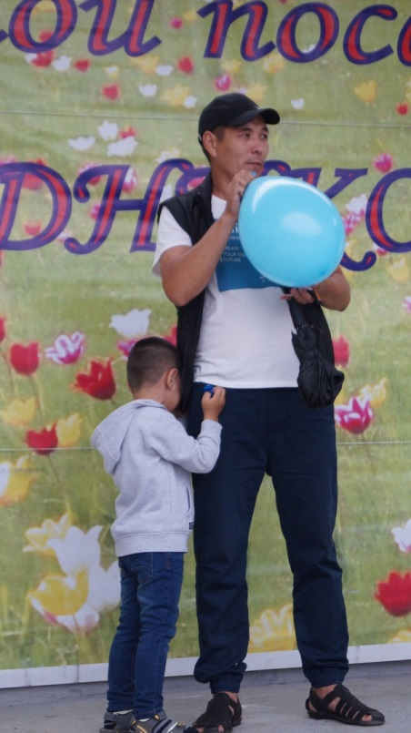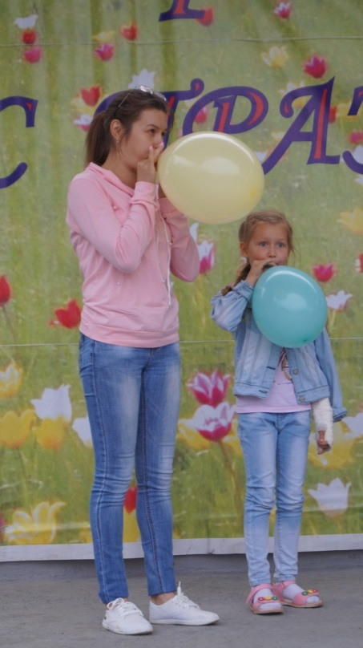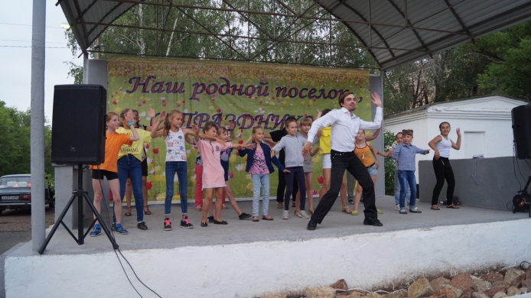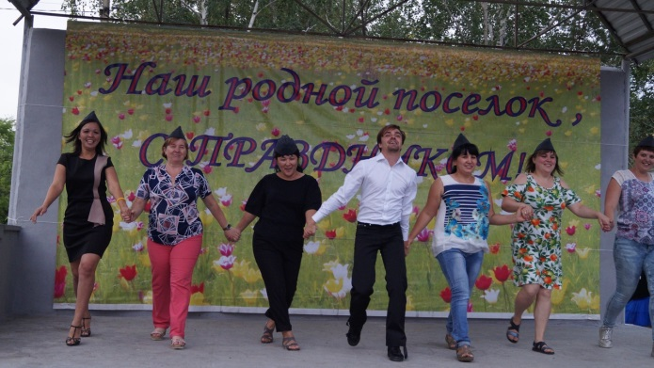

Продолжением торжественного мероприятия явилась праздничная дискотека.
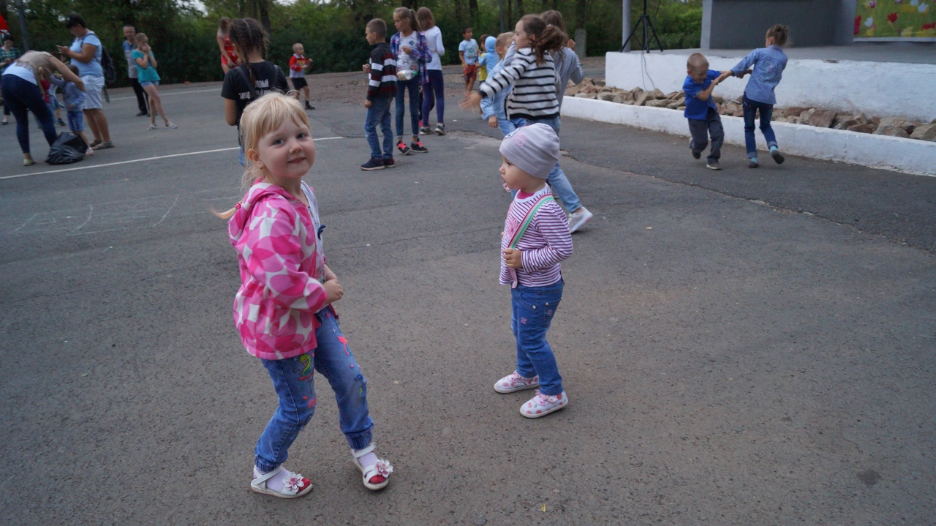
Отличное настроение и яркие выступления - вот чем запомнился этот день жителям и гостям п. Первомайский!

